就诊码加密
按照医院要求，就诊码采用动态就诊码，1分钟刷新一次，就诊码扫码结果为互联网服务器时间戳（10位）+就诊卡号
【例如：04211025030001260797，0421102503为04月21日10点25分03秒；0001260797为就诊卡号】
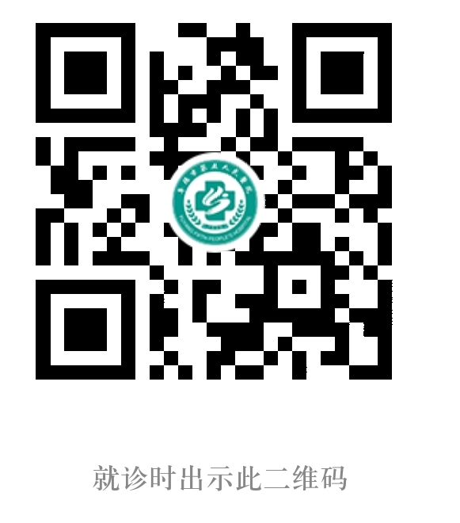
医院要求解码规则：取扫码时间的时间戳相减差值±300，±300以内验证成功，取10位时间戳之后的就诊卡号为就诊介质

